Technická specifikace

Název akce: III/0382 – konec zástavby Debře – Josefův Důl

Místo realizace: silnice III/0382

Staničení: 0,695 – 1,635 km, délka úseku – 0,940 km, plocha – 6392 m2

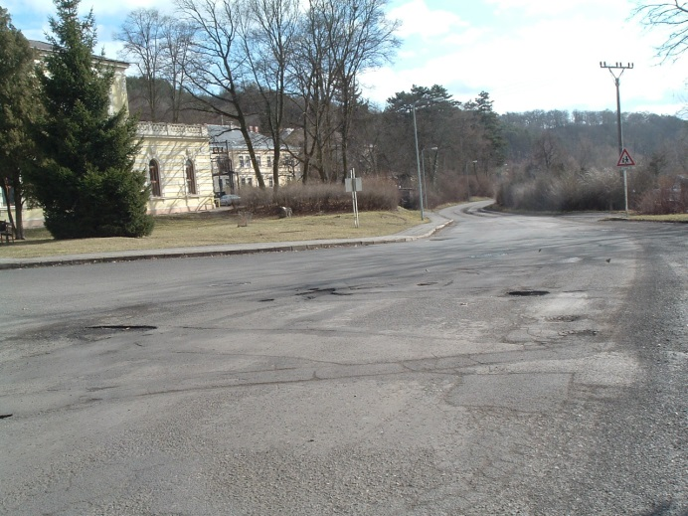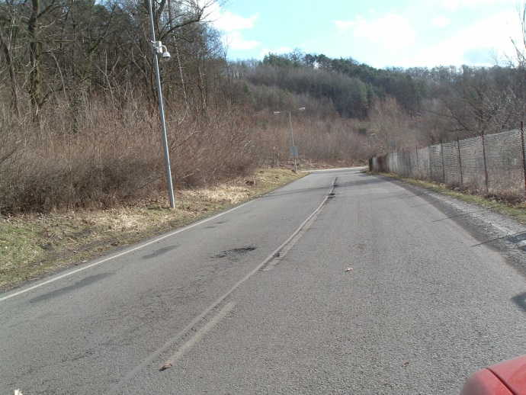
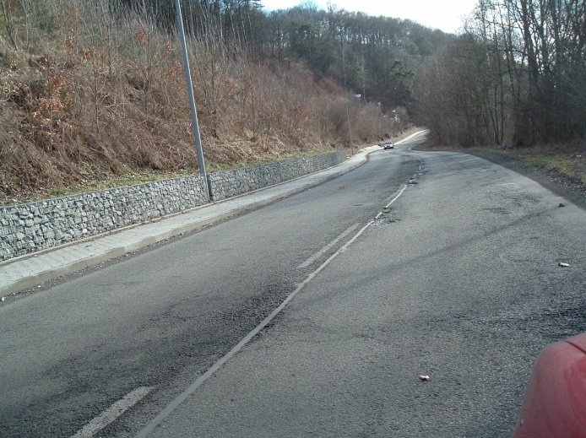

Úsek vyznačen zeleně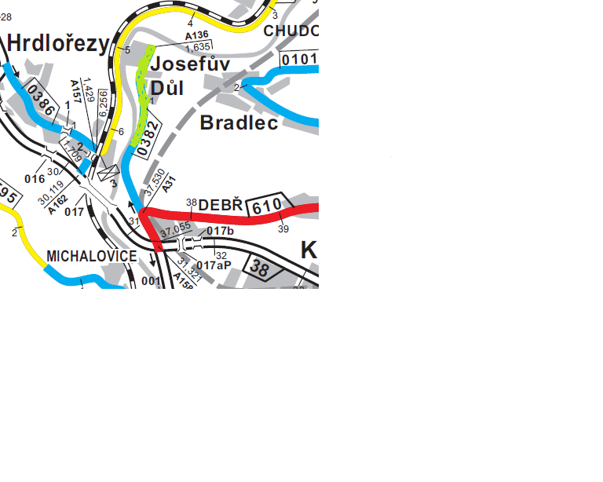

Popis současného stavu:
Jedná se o silnici III.třídy v extravilánu,neúnosná konstrukce,vznik projetin,mozaikový rozpad krytu vozovky,výtluky.
odfrézování stávajícího krytu-spojovací postřik- vyrovnávka - pokládka ACO 11 v tl. 50mm. Následně bude provedena úprava napojení na stávající kryt a VDZ. Veškeré provedené práce budou dle platných norem ČSN, TP.

Záruční doba: 36 měsíců, předpoklad začátku realizace – v roce 2017.

Kontakty:
Vedoucí provozu: Vladimír Krejča, tel. 602 489 625, e-mail: vladimír.krejca@ksus.cz
Provozní cestmistr: Jiří Zach, tel. 736 623 714, e-mail: jiri.zach@ksus.cz

